Оглавление

**1.** **Производство продукции** 1

**2.** **Производственный и технологический процессы** 1

**3. Контроль эффективности производства продукции** 3

Приложение 1 6

**Компьютерные производственные системы** 6

**1.** **ERP системы** 6

**2.** **MES системы** 6

**3.** **MDC системы** 7

**4.** **Системы для подготовки производства** 7

1. **Производство продукции**

**Промышленное производство** — это сложный **процесс** превращения сырья, материалов полуфабрикатов и других предметов труда в готовую продукцию, удовлетворяющую потребностям рынка.

|  |  |  |
| --- | --- | --- |
| **Оборудование** | **Материалы** | **Персонал** |
|  | | |
| **Производственный и Технологический процессы** | | |
|  | | |
| **Продукция** | | |

**Рис. 1**

1. **Производственный и технологический процессы**

**Производственный процесс** — это совокупность действий работников и орудий труда, в результате которых сырьё, материалы, полуфабрикаты и комплектующие изделия, поступающие на предприятие, превращаются в готовую продукцию в заданном количестве и заданного свойства, качества и ассортимента в определённые сроки. Производственный процесс состоит из основных, вспомогательных и обслуживающих процессов.

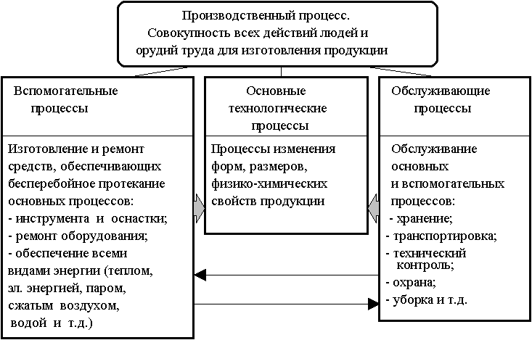

**Рис. 2**

**Технологический процесс**– последовательность операций, которые необходимо выполнить, чтобы из исходного сырья получить готовый продукт. Является частью производственного процесса, который может иметь несколько различных технологических процессов.

В машиностроении и приборостроении технологические процессы в основном делятся на три фазы:заготовительная, обрабатывающая, сборочная

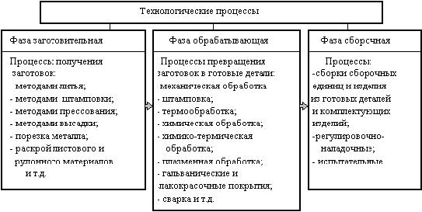

**Рис. 3**

Для организации производственного и технологического процессов должны осуществляться их подготовка, планирование, управление и контроль. После появления компьютеров на производстве для оказания помощи руководителям и специалистам в организации производства стали использовать специальное программное обеспечение.

В настоящее время на промышленных предприятиях используются следующие компьютерные производственные системы, выполняющие различные функции (таблица 1, рис. 4)

Таблица 1

|  |  |  |
| --- | --- | --- |
|  | **Программы для подготовки производства продукции** | |
| CAD | Computer Aided Design | Проектирование изделий |
| CAM | Computer Aided Manufacturing | Разработка техпроцессов и управляющих программ для станков с ЧПУ |
| CAE | Computer Aided Engineering | Инженерные расчеты |
| PDM | Product Data Management | Система управления данными об изделии |
| PLM | Product Lifecycle Management | Управление жизненным циклом продукции |
| **Программы для планирования, управления и контроля производством продукции** | | |
| ERP | Enterprise Resource Planning | Планирование ресурсов предприятия |
| MES | Manufacturing execution system | Cистема управления производственными процессами |
| MDC | Machine Data Collection | Мониторинга работы промышленного оборудования |

Краткое описание указанных в табл. 1 систем приведено в приложении 1

|  |  |  |  |
| --- | --- | --- | --- |
| CAD, CAM,  PDM, PLM | **Подготовка технологии** | | |
|  | | |
| **MES** | **Управление технологическим процессом** | | |
|  |  |  |  |
| **MDC** | **Оборудование** | **Материалы** | **Персонал** |
|  | Приобретение, обслуживание оборудования | Приобретение, доставка и хранение материалов | Наем и работа с персоналом |
|  |  |  |  |
| **ERP** | **Планирование и управление производством** | | |

**Рис. 4**

**3. Контроль эффективности производства продукции**

Для оценки эффективности промышленного производства используются различные показатели, основными из которых являются **производительность труда и себестоимость продукции.**

**Производительность труда** (Labor productivity) является важным экономическим показателем, который показывает эффективность работы как отдельного работника, бригады, цеха, так и в целом предприятия.

Показателями производительности труда являются Выработка и Трудоемкость, связанные обратной зависимостью.

**Выработка** – количество продукции, произведенное в единицу времени.

**Трудоемкость** – затраты труда (времени) на единицу продукции

Также важным показателем является **Рост производительности труда**. Это **экономия затрат труда (рабочего времени) на изготовление единицы продукции или дополнительное количество произведённой продукции в единицу времени**, что непосредственно влияет на повышение эффективности производства, так как в одном случае сокращаются текущие издержки на производство единицы продукции, а в другом — в единицу времени производится больше продукции.

|  |  |  |
| --- | --- | --- |
| Затраты на создание техпроцесса | | |
| **Технологический процесс** | | |
|  | | |
| **Оборудование** | **Материалы** | **Персонал** |
| Стоимость оборудования, инструмента, приспособлений,  энергетических ресурсов | Стоимость материалов, доставки материалов и др. | Заработная плата, социальные расходы и др. |
| **Время производства продукции** | | |
|  | | |
| **Продукция** | | |
| *Себестоимость продукции = Стоимость продукции – Затраченные ресурсы* | | |

**Рис. 5**

**Себестоимость** — это сумма затрат на производство и реализацию продукции. Это денежная оценка используемых в производстве продукции основных фондов, трудовых ресурсов, сырья, материалов, топлива, энергии, и других затрат на её производство и сбыт.

Для контроля основных и дополнительных показателей эффективности производства продукции на предприятии требуется использовать **систему мониторинга.** Эта система, контролируя различные производственные данные, позволяет оценить производительность труда, себестоимость продукции и в целом эффективность работы производственного предприятия.

На основе полученной информации руководство предприятия имеет возможность принять правильные управленческие решения и с помощью той же системы мониторинга проконтролировать их исполнение

Функции системы мониторинга по контролю производства продукции приведены в таблице 1.

**Таблица 1**

|  |  |  |
| --- | --- | --- |
| **Функции системы мониторинга** | **Получаемые данные** | **Результат** |
| **Контроль эффективности использования время производства продукции** и соответствия технологическому процессу |  | 1. Выполнение производственного плана  2. Повышение эффективности работы и производительности труда |
| **Контроль качества продукции,** соответствия технологических параметров технологическому процессу | Технологические данные. | 1. Выявление бракованной продукции  2. Предотвращение выпуска бракованной продукции |
| **Контроль расхода производственных ресурсов** (энергоресурсы, инструмент, оснастка и др.) и соответствия расхода ресурсов технологическому процессу | Данные о о расходовании ресурсов | 1. Оптимизация и уменьшение расходов на ресурсы |
| **Техническая диагностика оборудования**, соответствия технических параметров оборудования указанных производителем | Технические данные | 1. Контроль за соблюдением режимов эксплуатации оборудования  2. Увеличения ресурса работы оборудования и уменьшение простоя по аварийным ремонтам  3. Предиктивный анализ работы оборудования, |

# Приложение 1

**Компьютерные производственные системы**

1. **ERP системы**

**Определение**

**ERP (Enterprise Resource Planning - планирование ресурсов предприятия)** – это класс систем для управления производством, трудовыми ресурсами, финансами и активами, ориентированных на оптимизацию ресурсов предприятия.

**ERP (англ. Enterprise Resource Planning)** — организационная стратегия интеграции производства и операций, управления трудовыми ресурсами, финансового менеджмента и управления активами, ориентированная на непрерывную балансировку и оптимизацию ресурсов предприятия посредством специализированного интегрированного пакета прикладного программного обеспечения, обеспечивающего общую модель данных и процессов для всех сфер деятельности.

ERP – это информационная система, которая позволяет хранить и обрабатывать большинство критически важных для работы компании данных, это возможность объединить все бизнес-процессы в одной мощной и удобной системе

 Программа хранит, обрабатывает и ведет единую базу данных компании, а также синхронизирует деятельность всех подразделений: отдел заказов, производственные цеха, склад, логистический отдел, бухгалтерию, отдел рекламы и т.д.

ERP создает единое информационное пространство для всех сотрудников компании. Данные вносятся в сервис один раз, и становятся доступны для всех. Цель ERP-системы — держать ресурсы под контролем и превратить отдельные части компании в единый механизм.

**Cистемы MRP (или Material Requirements Planning), MRP2 –** предшественники систем ERP.

Представляют собой методологию планирования потребностей компании в материалах и запасах.

**Системы ERP** – это усовершенствованные системы управления, в которых большое внимание уделяется финансовым подсистемам. С их помощью можно охватить не только производственный цикл предприятия, но и все остальные сферы его деятельности, включая взаимодействие с поставщиками, партнерами и покупателями, управление финансовыми потоками, персоналом, формирование отчетности, аналитику и пр.

1. **MES системы**

**Определение**

**MES** (от англ. *manufacturing execution system*, система управления производственными процессами) — специализированное прикладное программное обеспечение, предназначенное для решения задач синхронизации, координации, анализа и оптимизации выпуска продукции в рамках какого-либо производства. MES-системы относятся к классу систем управления уровня цеха, но могут использоваться и для интегрированного управления производством на предприятии в целом.

Внедрение MES системы позволяет компании управлять текущей производственной деятельностью с максимальной эффективностью, сокращая издержки производства и повышая производительность труда.

В отличие от ERP систем, в первую очередь ориентированных на решение финансово-экономических и управленческих задач, MES системы акцентируют внимание непосредственно на процессе производства. Они предоставляют более полную и точную информацию о производственных процессах, отвечая на вопрос: как действительно осуществляется выпуск продукции.

**Отличие MES и ERP**

**ERP-системы** фокусируются на планирование выполнения заказов, т.е. отвечают на вопрос: когда и сколько продукции должно быть произведено?

**MES системы** фокусируются на вопросе: как на самом деле производится продукция? И оперируют более точной информацией о производственных процессах.

1. **MDC системы**

Система класса MDC (Machine Data Collection) предназначенная для мониторинга работы промышленного оборудования».

Система представляет тобой комплекс программного обеспечения и аппаратных средств, позволяющих в реальном времени производить мониторинг парка станков, анализ отчетов и таблиц, созданных на основе собранной информации.

В простейшем случае система MDC фиксирует время и длительность работы/простоев/аварийных состояний станка, в продвинутом варианте — собирает данные о технологических режимах (подача, обороты, нагрузка), выполняемой в данный момент управляющей программе (УП), кодах ошибок, причинах простоя. Полученная таким образом и структурированная информация используется для оценки эффективности работы как единицы оборудования, так и всего станочного парка,

1. **Системы для подготовки производства**

**CAD-система (сomputer-aided design - компьютерная поддержка проектирования*)***– это система автоматизированного проектирования, предназначенная для выполнения проектных работ с применением компьютерной техники, а также позволяющая создавать конструкторскую и технологическую документацию на отдельные изделия.

**CAD-системы** - это программное обеспечение, которое автоматизирует труд инженера-конструктора и позволяет решать задачи проектирования изделий и оформления технической документации при помощи персонального компьютера.

**САМ-системы** ***(*computer-aided manufacturing – компьютерная поддержка изготовления)** автоматизируют расчеты траекторий перемещения инструмента для обработки на станках с ЧПУ и обеспечивают выдачу управляющих программ с помощью компьютера.

CAD/CAM являются компьютерной технологией для проектирования и выпуска рабочей документации. Программы CAD/CAM используются для проектирования изделий и программирования производственных процессов, в частности, станков с ЧПУ. В CAM используются модели и сборки, созданные в CAD для формирования траекторий перемещения инструментов, которые управляют станками, создающими физические детали по проектам. Программное обеспечение CAD/CAM наиболее часто используется для обработки прототипов и готовых деталей.

**САЕ-системы** **(computer-aided engineering – компьютерная поддержка инженерных расчетов)** предназначены для решения различных инженерных задач, например, для расчетов конструктивной прочности, анализа тепловых процессов, расчетов гидравлических систем и механизмов.

**PDM-система** **(Product Data Management — система управления данными об изделии)** — организационно-техническая система, обеспечивающая управление всей информацией об изделии. При этом в качестве изделий могут рассматриваться различные сложные технические объекты (корабли и автомобили, самолёты и ракеты, компьютерные сети и др.)

**PLM-система** (**Product Lifecycle Management*) — это прикладное программное обеспечение для управления жизненным циклом продукции***

**PLM** - организационно-техническая система, обеспечивающая управление всей информацией об изделии и связанных с ним процессах на протяжении всего его жизненного цикла, начиная с проектирования и производства до снятия с эксплуатации. Информация об объекте, содержащаяся в PLM-cистеме, является цифровым макетом этого объекта. Система управления данными об изделии PDM является основой PLM,

Система PLM объединяет методики и средства информационной поддержки изделий на протяжении всех этапов их жизненного цикла. Характерная особенность PLM — обеспечение взаимодействия как средств автоматизации разных производителей, так и различных автоматизированных систем многих предприятий. То есть технологии PLM являются основой, интегрирующей информационное пространство, в котором функционируют CAD/CAM/CAE, ERP, PDM, CRM и другие автоматизированные системы предприятий.